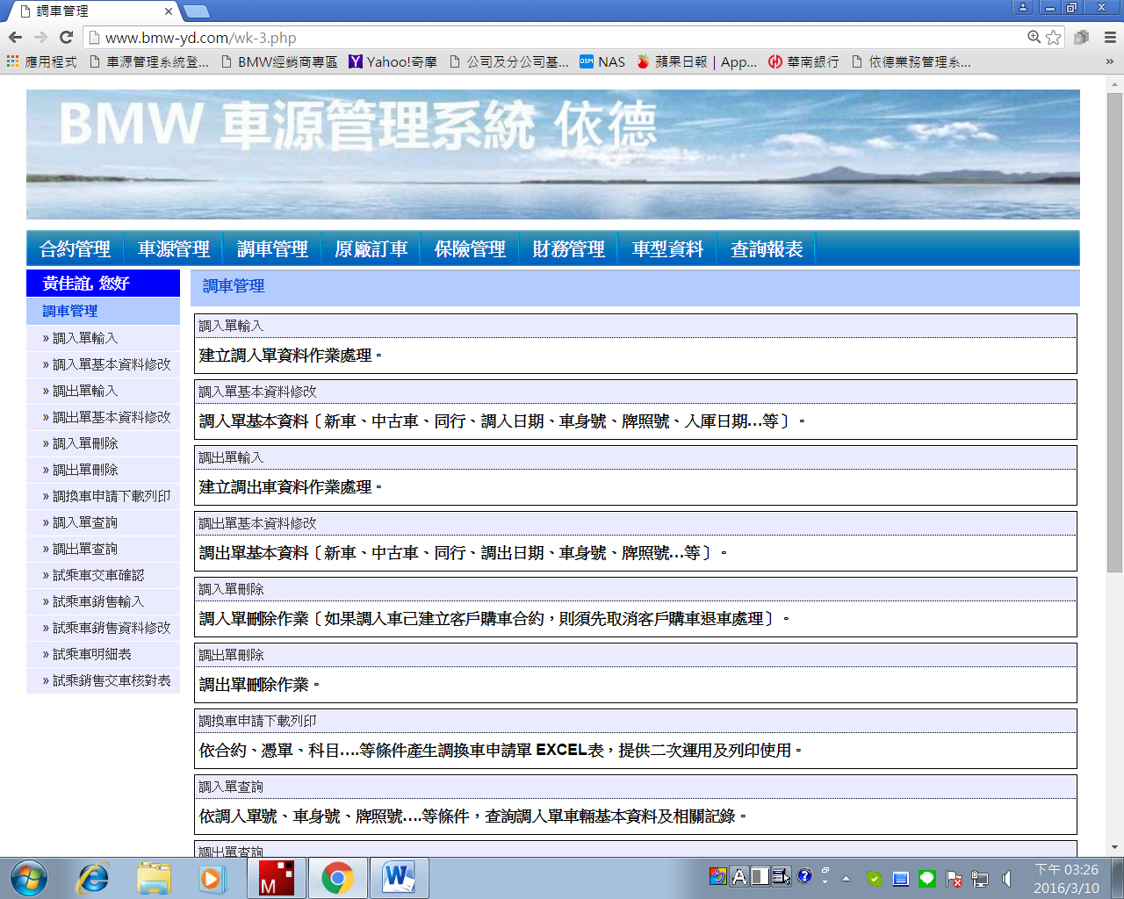

請自車源系統→調車管理→分別新增調入及調出單統計報表

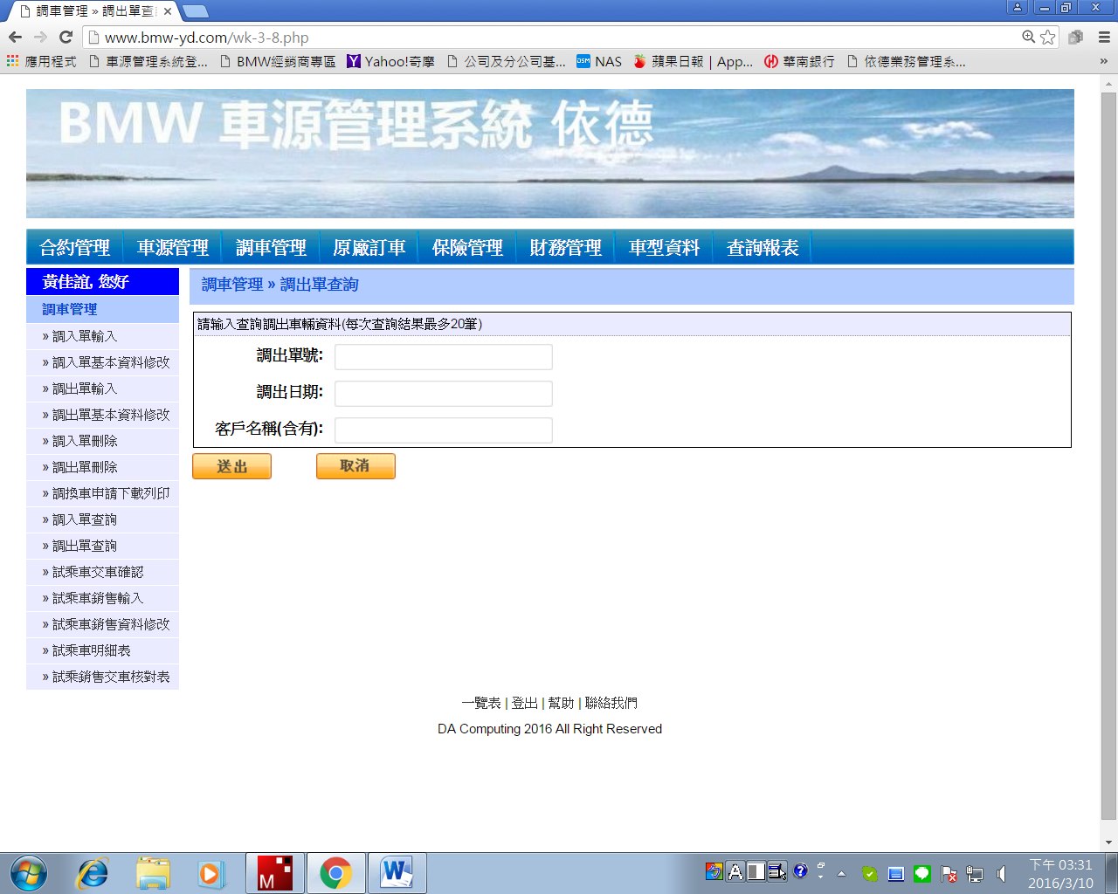

調出單號改為: 調出單號(開始):
調出單號(結束):

調出日期改為: 調出日期(開始):
調出日期(結束):

***調入單比照修改
產出報表格式
